**2023年湖南省怀化市中考物理试题及答案**

**一、选择题（本题共15小题，共48分。1-12小题，每小题3分，在每小题给出的四个选项中只有一个选项符合题目要求；13-15小题，每小题给出四个选项中有多个选项符合题目要求，每小题全部选对得4分，选对但不全得2分，有选错的得0分。）**

1. 在国际单位制中，力的单位是（　　）

A. 千克 B. 牛顿 C. 欧姆 D. 分贝

2. 下列物体通常情况下属于导体的是（　　）

A 橡胶轮胎 B. 塑料直尺 C. 陶瓷茶杯 D. 铁钉

3. 下列属于可再生能源的是（ ）

A 煤 B. 石油 C. 太阳能 D. 天然气

4. 下列数据最贴近实际的是（　　）

A. 教室门的高度5m B. 人的正常体温42℃

C. 教室里的大气压强约为 D. 我国家庭电路电压为220V

5. 下列图中能够直接测出灯L1电流的电路是（　　）

A. 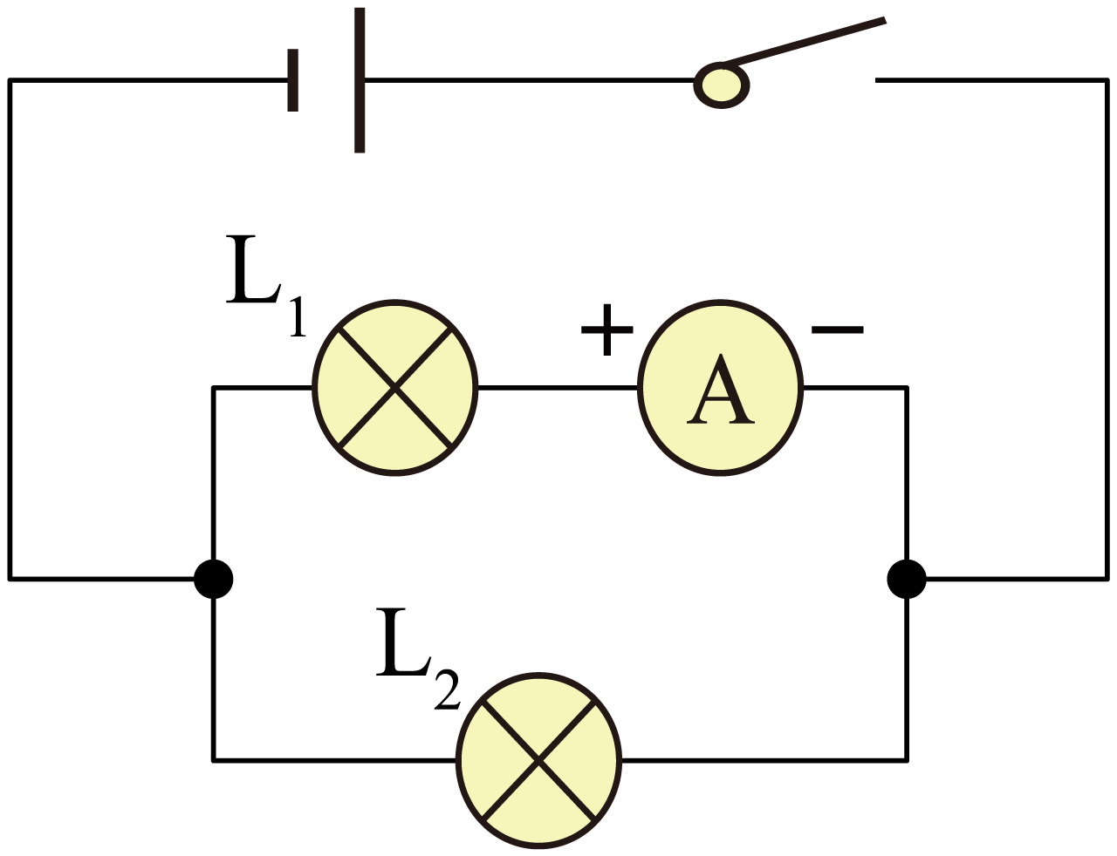 B. 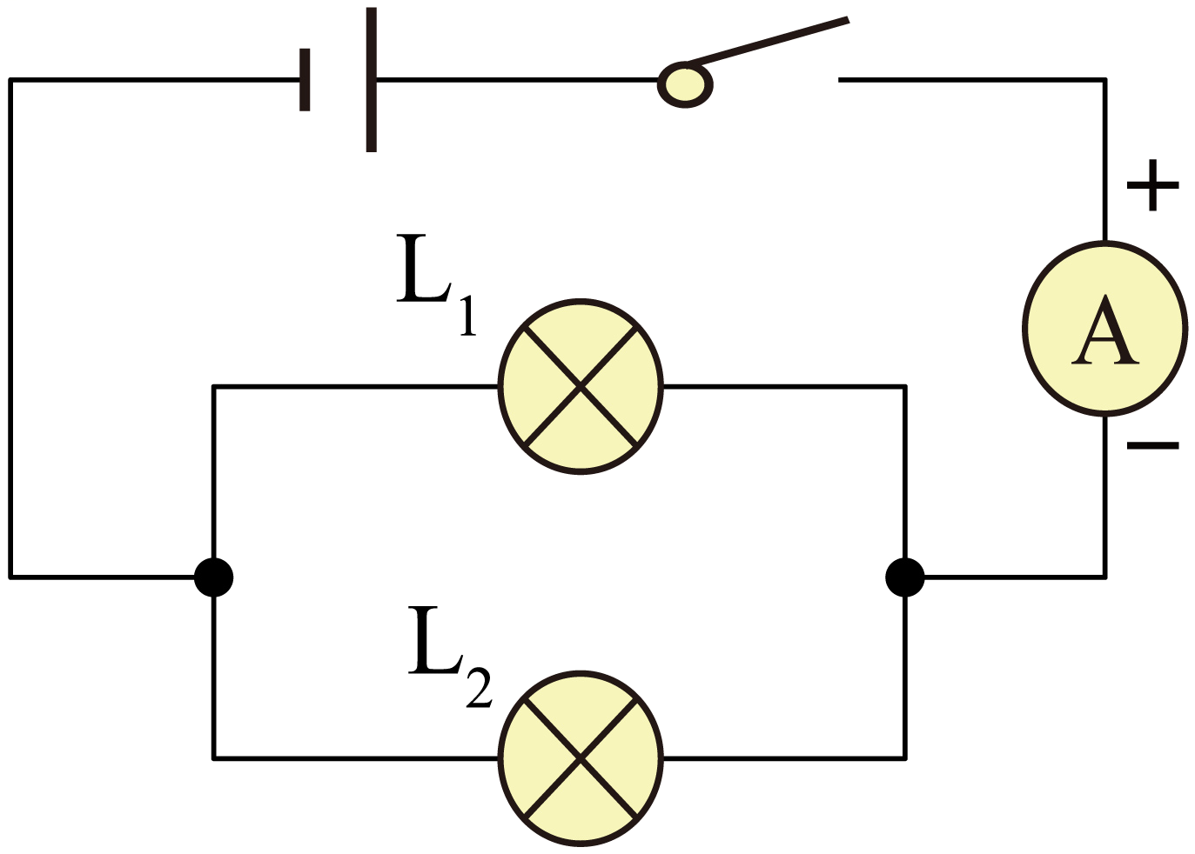

C. 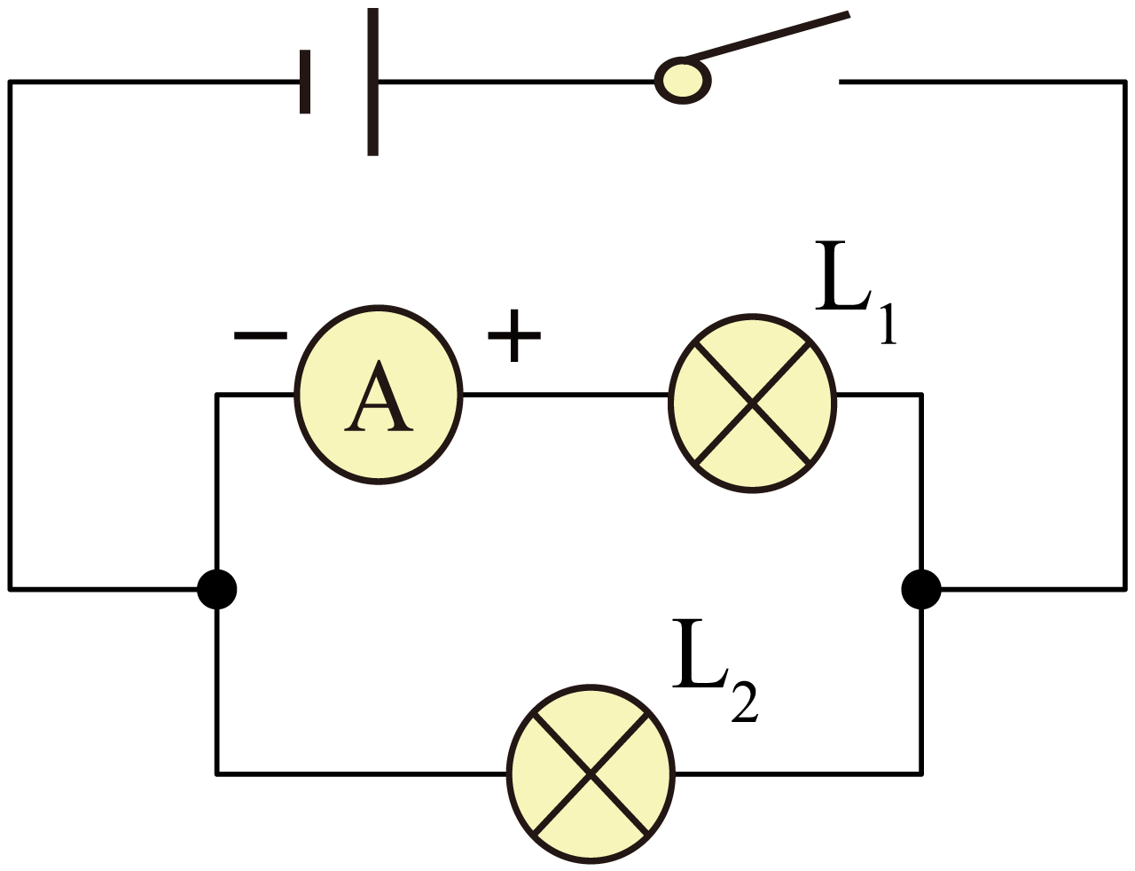 D. 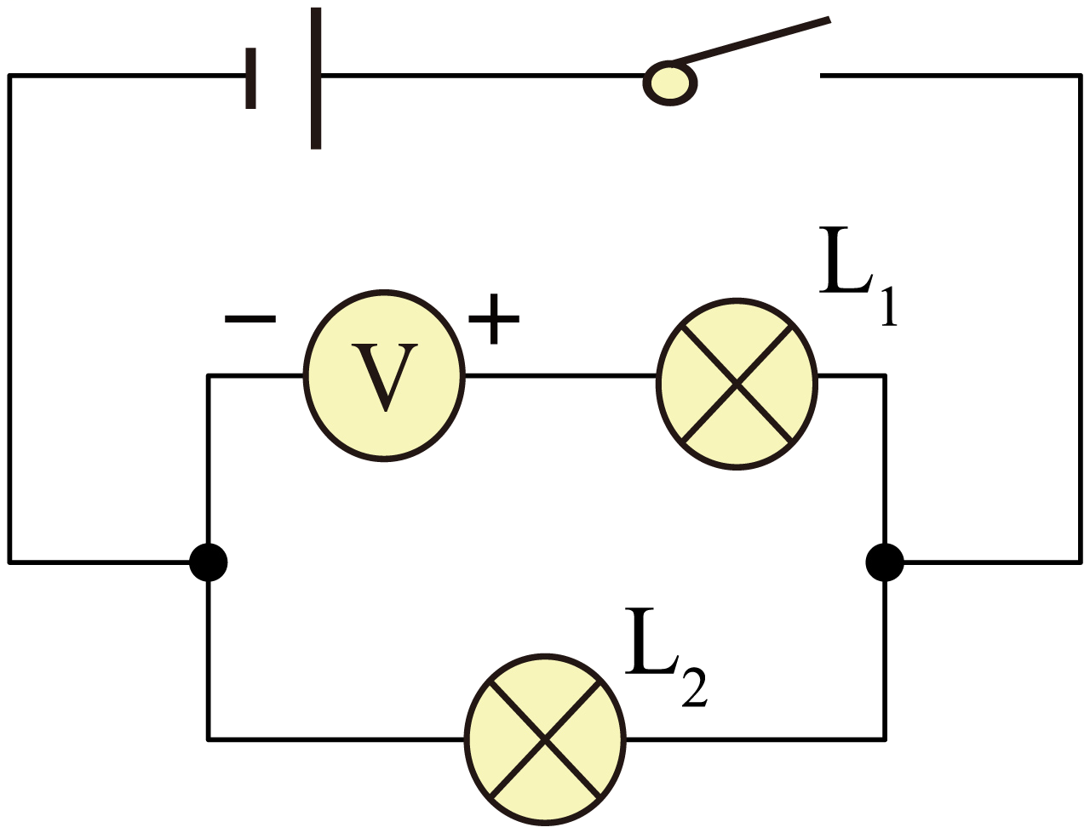

6. 用丝绸摩擦过的玻璃棒靠近静止在空中的气球时，气球远离玻璃棒，则气球（　　）

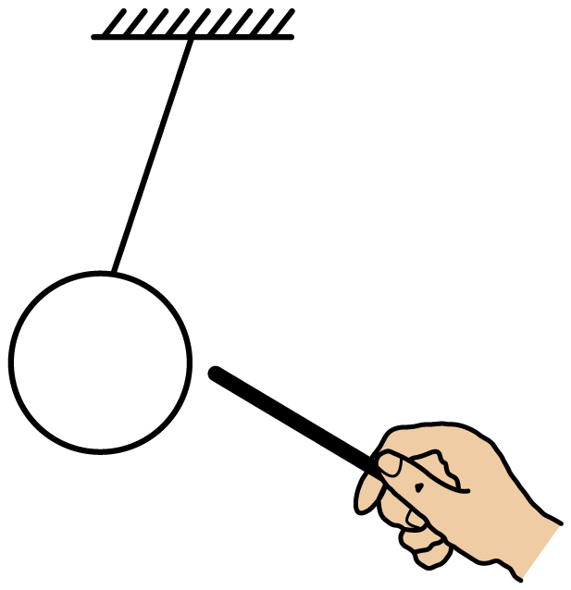

A. 带负电 B. 带正电 C. 不带电 D. 无法判断

7. 古代人们常用钻木取火，下列情况改变内能方式与其不同的是（　　）

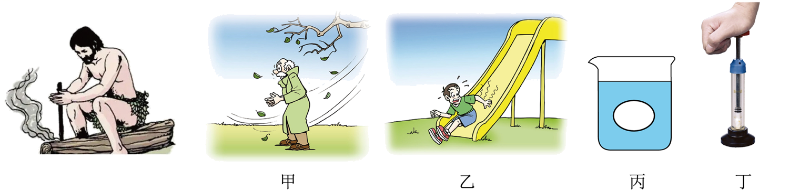

A. 甲图：冬天搓手取暖 B. 乙图：小朋友溜滑梯臀部发热

C. 丙图：热鸡蛋放在冷水中冷却 D. 丁图：压缩空气使其内能增大

8. 生活中有的摩擦是有用的，有的摩擦是有害的，下列情况属于减小摩擦的是（　　）

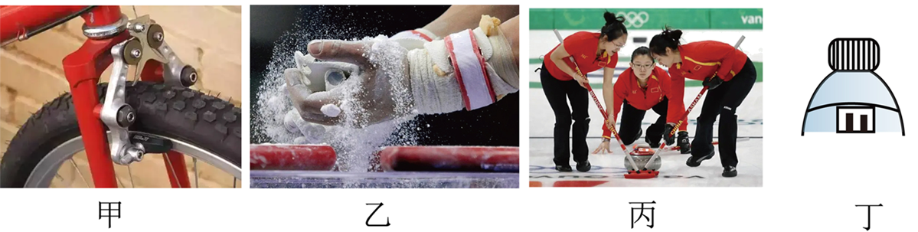

A. 甲图：自行车刹车时用力捏车闸

B. 乙图：体操运动员上器械前，手上要涂防滑粉

C. 丙图：在冰壶运动中，运动员不断擦拭冰面

D. 丁图：矿泉水瓶瓶盖上刻有竖条纹

9. 神州十五号宇航员费俊龙、邓清明和张陆在中国太空空间站天宫一号向全国人民送了“2023年春节祝福”，关于他们的声音，下列说法正确的是（　　）

A. 航天员在太空舱外不能直接用声音交流，是因为航天员声带不能振动

B. 广播中能够分辨出不同宇航员的声音，主要依据是声音音色的不同

C. 航天员的“春节祝福”声音是通过声波传回地球的

D. 电磁波在太空中的传播速度为340m/s

10. 下列测量工具的使用错误的是（　　）

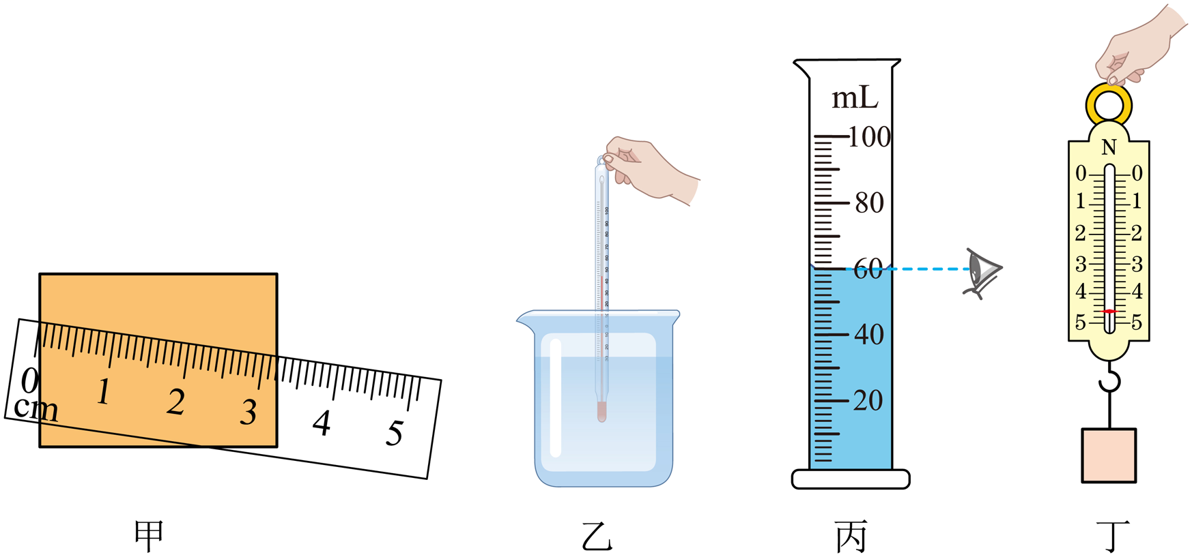

A. 甲图：用刻度尺测木块长度

B. 乙图：用温度计测液体温度

C. 丙图：用量筒测量液体体积并读数

D. 丁图：用弹簧测力计测量钩码所受的重力

11. 下列各图所示的情境中，说法正确的是（　　）

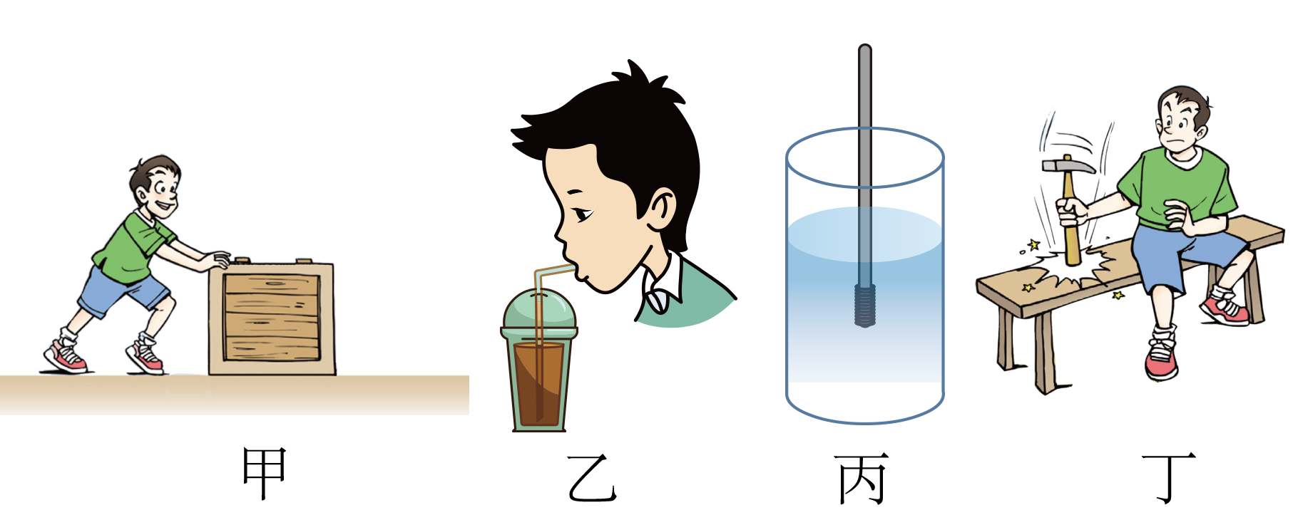

A. 甲图中小明沿水平方向推木箱，推而未动，是因为推力小于摩擦力

B. 乙图是利用吸力使饮料上升到嘴里

C. 丙图中密度计漂浮在水面上是因为浮力大于密度计的重力

D. 丁图利用惯性紧固锤头

12. 很多诗句蕴含着丰富的物理知识，下列所描述的现象与其成因对应正确的是（　　）

A. “池水映明月，潭清疑水浅”，句中“水浅”是由光的反射造成的

B. “已是悬崖百丈冰，犹有花枝俏”，句中“冰”的形成是熔化现象

C. “绿树浓阴夏日长，楼台倒影人池塘”，句中“浓阴”是光的折射形成的

D. “寒夜客来茶当酒，竹炉汤沸火初红”，句中“汤沸”是指水加热后发生汽化现象

13. 把装满水的矿泉水瓶从正立变为倒立下列物理量大小改变的是（　　）

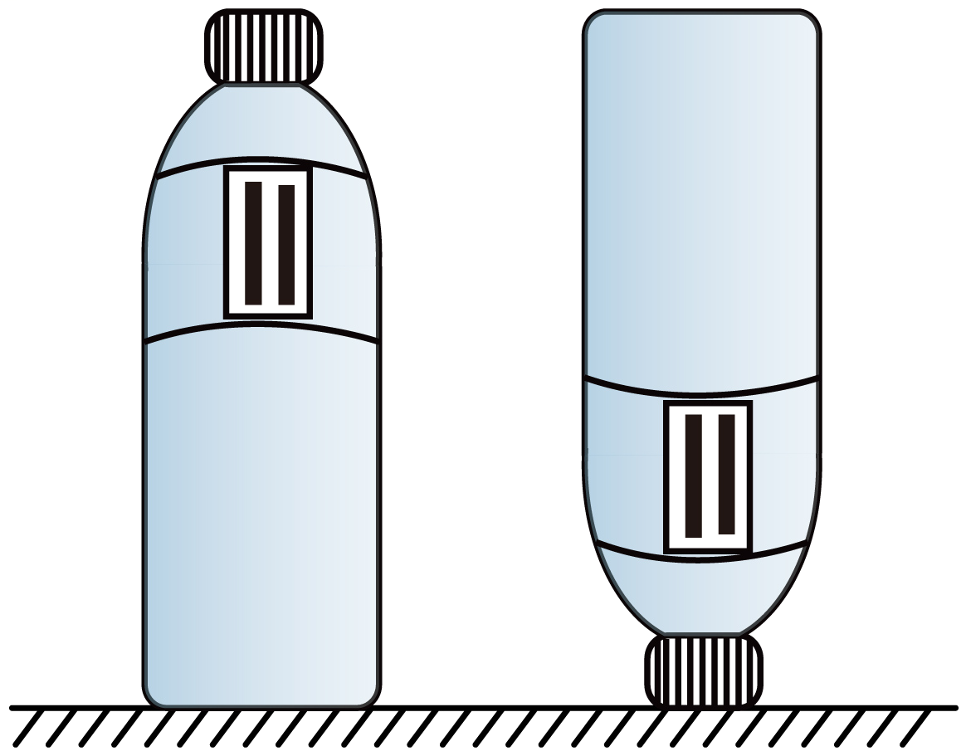

A. 桌面的受力面积大小 B. 矿泉水瓶的重力大小

C. 矿泉水瓶对桌面的压力大小 D. 矿泉水瓶对桌面的压强大小

14. 北京是唯一举行了夏季与冬季奥运会的城市，在2022年北京冬奥会火炬传递中，火炬质量是同体积钢的，是用硬度比钢的硬度大8倍左右的碳纤维复合材料制成，火炬用氢做燃料，燃烧时温度约为，运动员手握火炬一点不感到烫手，关于碳纤维材料的性质，下列说法正确的是（　　）

A. 密度大 B. 硬度大 C. 导热性好 D. 耐高温

15. 如图所示电路，电源电压不变，闭合开关后，当滑动变阻器滑片P向左滑动时，以下说法正确的是（　　）

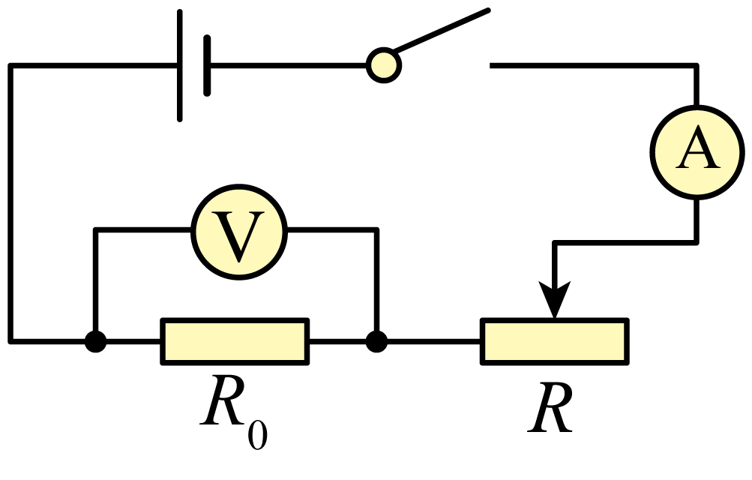

A. 电压表读数变小，总功率变大 B. 电路的总电阻变小，总功率变大

C. 电压表读数变大，电流表读数变大 D. 电压表读数变大，电流表读数变小

**二、填空题（本大题共8小题，每空1分，共16分。把答案写在答题卡横线上的空白处，不要求写出解题过程**．**）**

16 单位换算：72km/h=______m/s；7.9×103kg/m3= ______g/cm3

17. 歌词“小小竹排江中游，巍巍青山两岸走”，以竹排为参照物，青山是______（选填“运动”或“静止”）的；诗词“两岸猿声啼不住，轻舟已过万重山”，我们说轻舟上的人是静止的，所选参照物是______（选填“山”或“轻舟”）。

18. 生活中常用到各种各样杠杆。有借助撬棒来撬动石头（如图甲），撬棒属于______杠杆；有称量物体质量的天平（如图乙），天平属于______杠杆。（选填“省力”、“费力”或“等臂”）

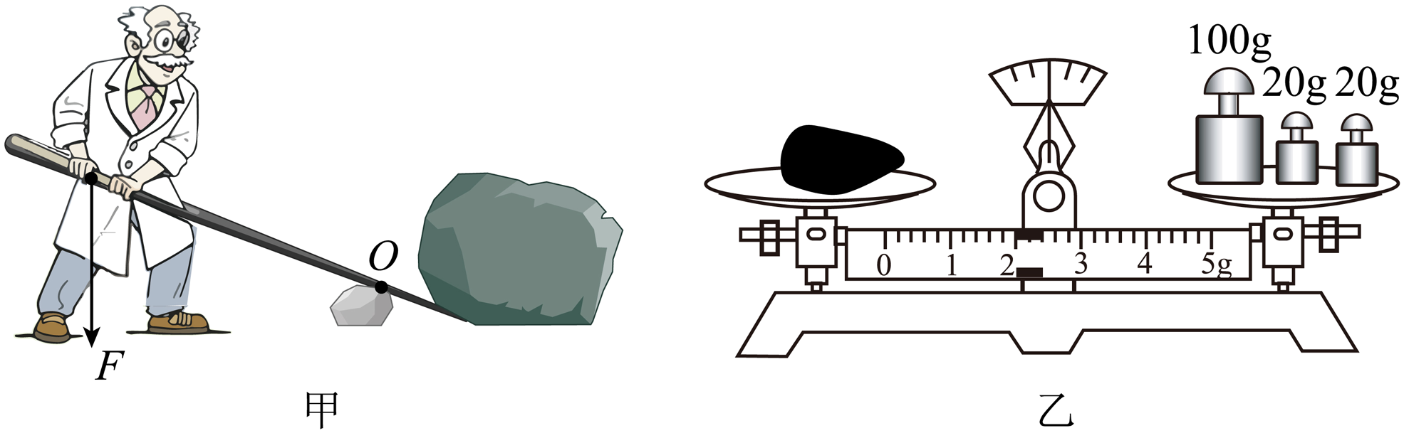

19. 一节干电池的电压是______V，家庭电路中各用电器之间的连接方式是_______（选填“串联”或“并联”）。

20. 唐诗“八月秋高风怒号，卷我屋上三重茅”，诗中秋风“卷”走“三重茅”是由于屋顶外侧空气流速______（选填“快”或“慢”），压强______（选填“大”或“小”），从而产生一个向上的力。

21. 如图人造地球卫星沿椭圆轨道绕地球运行时，不受空气阻力，机械能守恒，当卫星从近地点向远地点运动时，它的重力势能______（选填“减小”或“增大”），卫星在______（选填“远”或“近”）地点时重力势能最大。

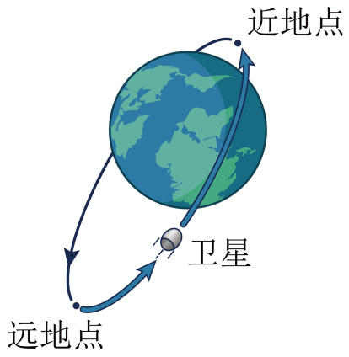

22. 在图所示电路中，闭合开关后电压表的示数为2.5V，V的示数为4.5V，则电路的电源电压为______V，灯两端电压为_______V。

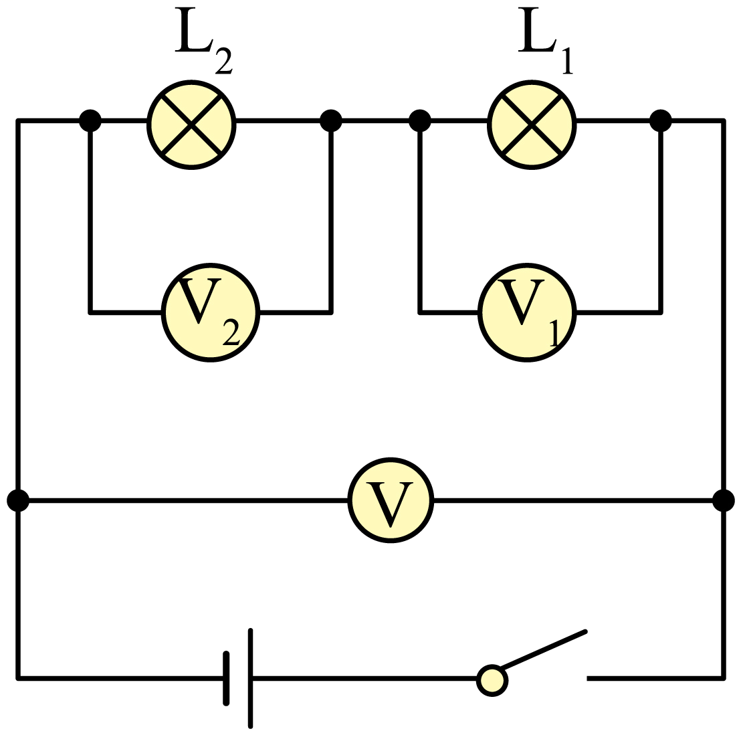

23. 法拉第发现“闭合电路的一部分导体在磁场中做切割磁感线运动时，导体中就产生感应电流”的现象，能产生这一现象的实验装置是图_______（选填“甲”或“乙”）。丙图是电动机的工作原理，该电动机工作时能量转化是______________（选填“机械能转化为电能”或“电能转化为机械能”）。

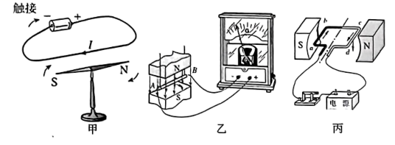

**三、图示信息题（本大题共3小题，共15分。其中第24题6分，第25题4分，第26题5分。）**

24. 下图是神舟十三号返回舱开伞后降落的情景，请画出返回舱所受重力*G*的示意图。

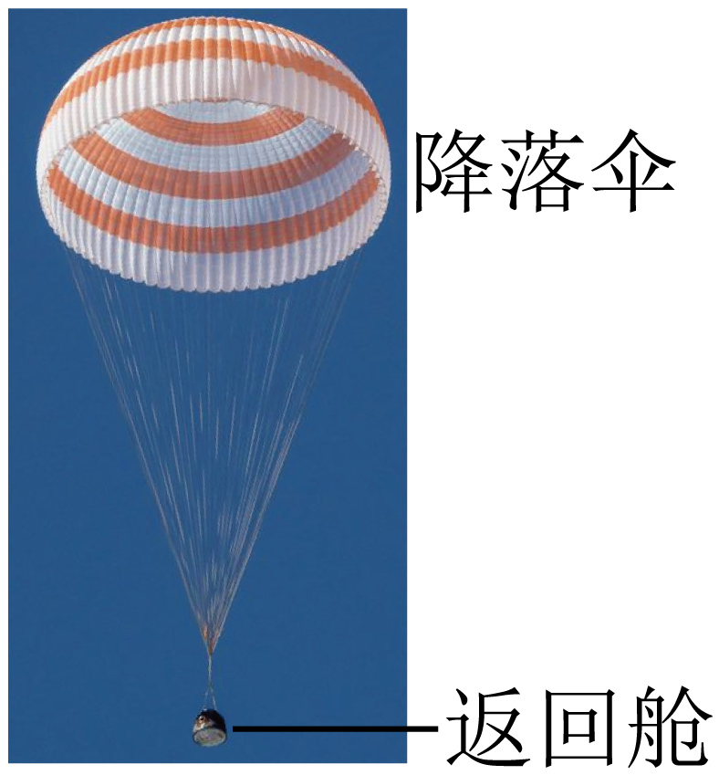

25. 如图所示的电路，请在虚线框里填上电表符号（选填“A”或“V”），使开关S闭合后，电阻*R*1、*R*2都可正常工作。

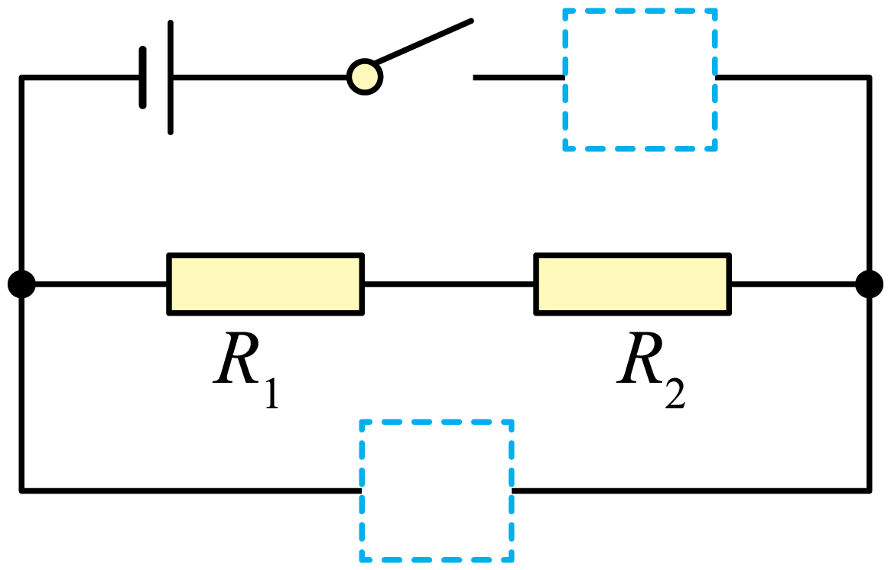

26. 如图所示，请根据电流方向判断螺线管的磁极，标出螺线管的右端的极性（选填“N”或“S”）。

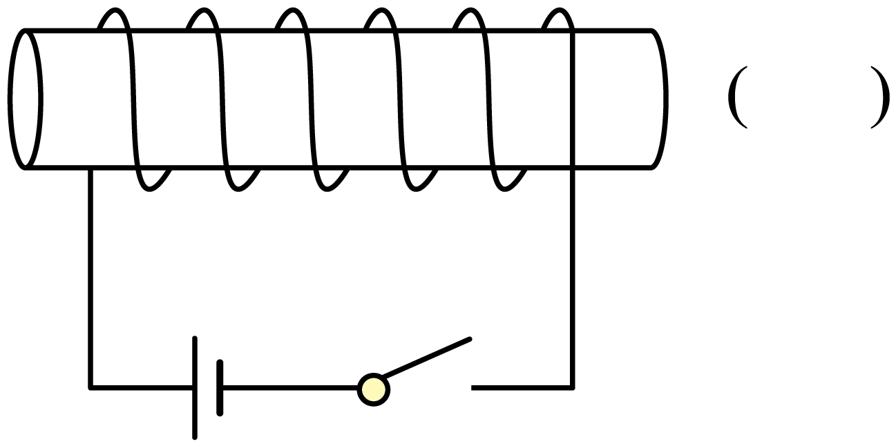

27. 图甲是探究晶体海波熔化过程的实验装置，图乙是海波熔化时温度随时间变化的曲线图。由乙图可知海波熔化时需要______（选填“吸热”或“放热”）且温度______（选填“升高”或“保持不变”或“降低”）。*BC*段对应温度如图丙所示，则海波的熔点是______，可选用______（选填“实验室温度计”或“体温计”）进行测量。

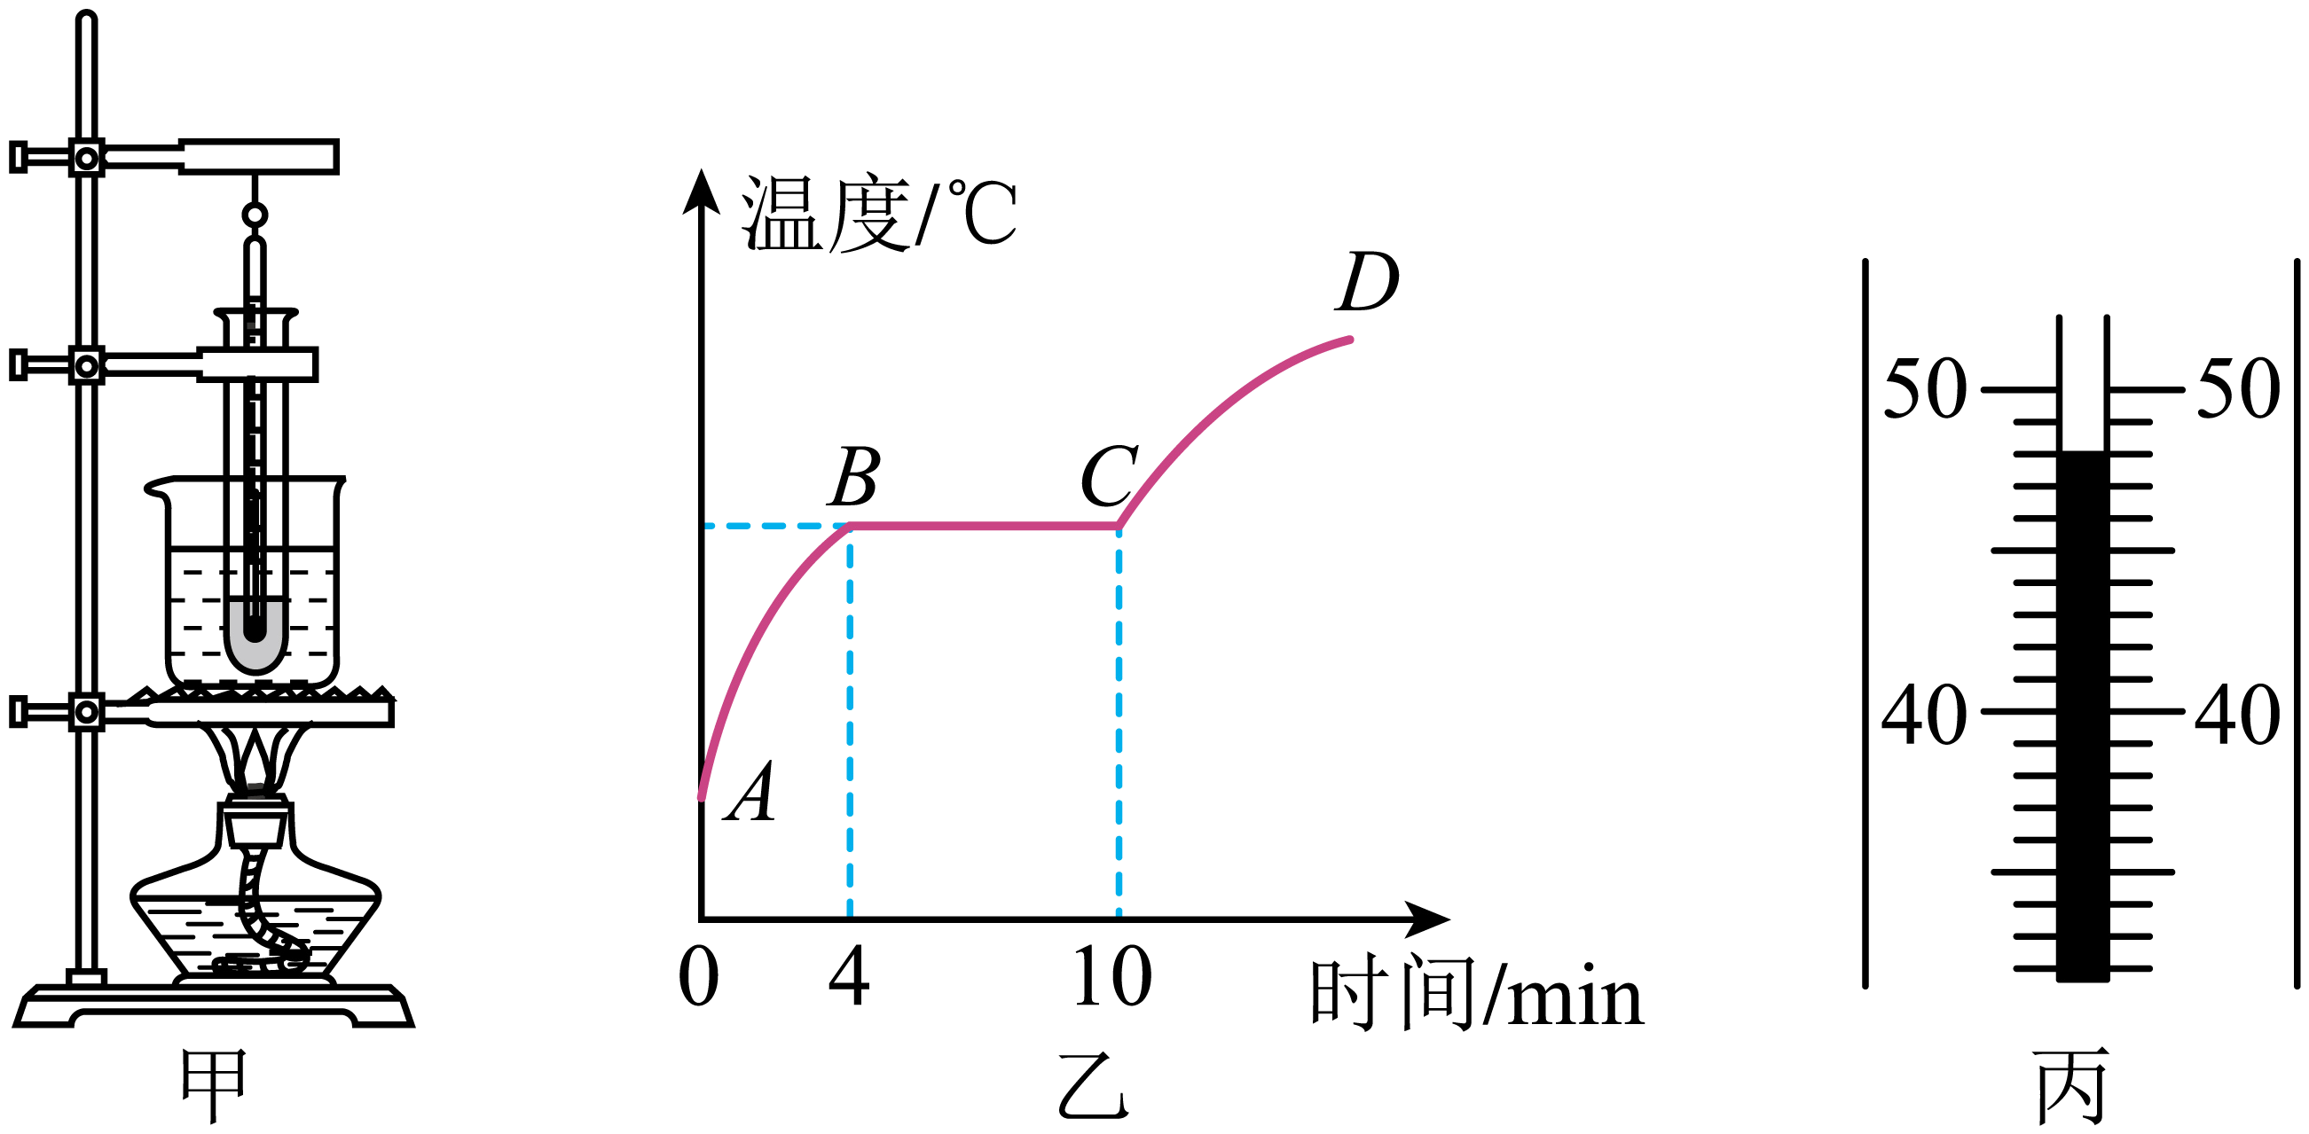

28. 智能手机扫码功能可快速获取信息，手机摄像头相当于______（选填“凸透镜”或“凹透镜”）；二维码通过摄像头在手机中所成的是______（选填“实”或“虚”）像。图乙，蜡烛恰好在光屏上成清晰的像，此时光屏上可观察到倒立______（选填“放大”或“缩小”）的______（选填“实”或“虚”）像，生活中的应用是______（选填“投影仪”或“照相机”）。

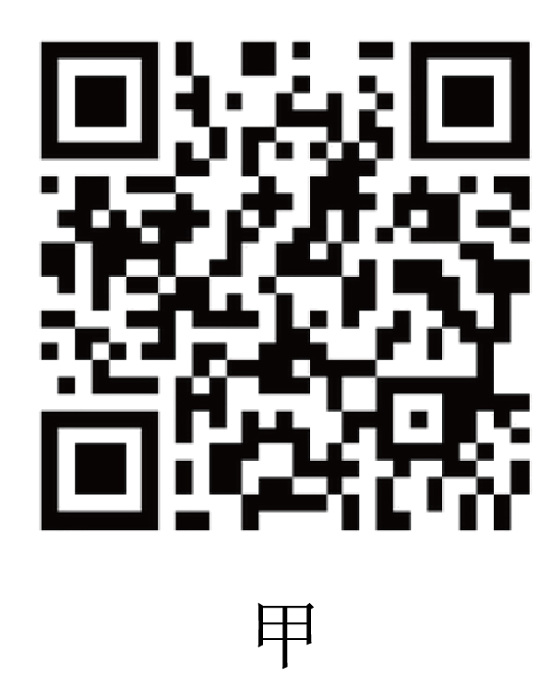 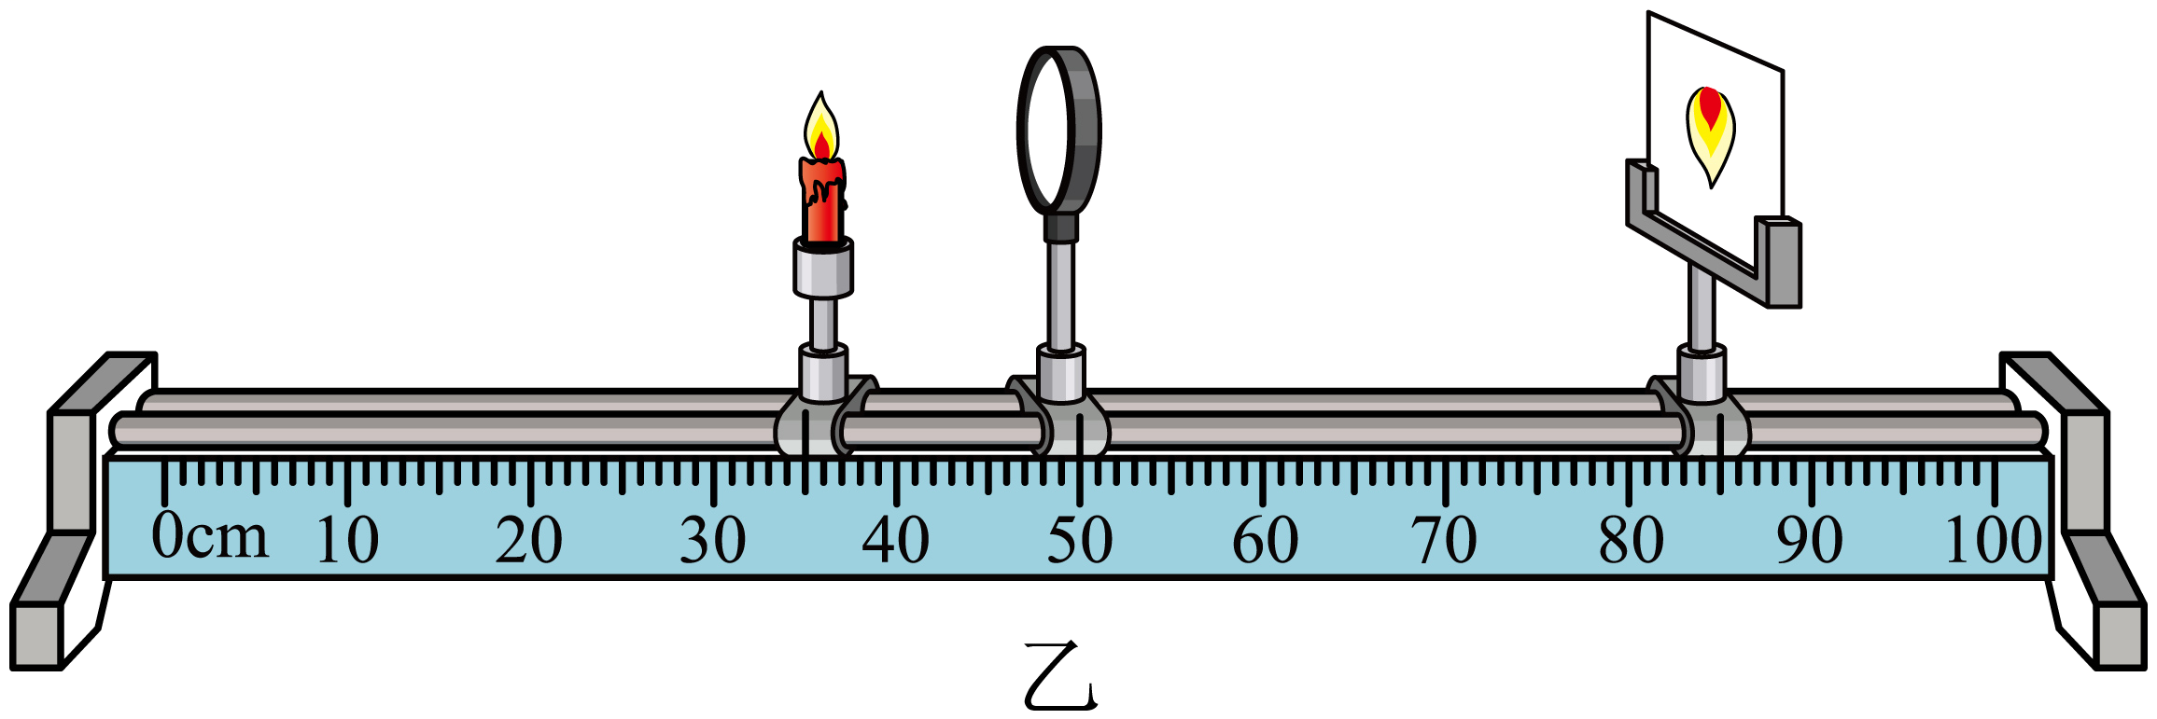

**四、实验与探究题（本大题共2小题，共20分。其中第27题10分，每空2分；第28题10分，每空2分。）**

29. 提高机械效率能够充分发挥机械设备的作用，一组同学在“测量滑轮组的机械效率”实验中，实验测得的数据如表所示。

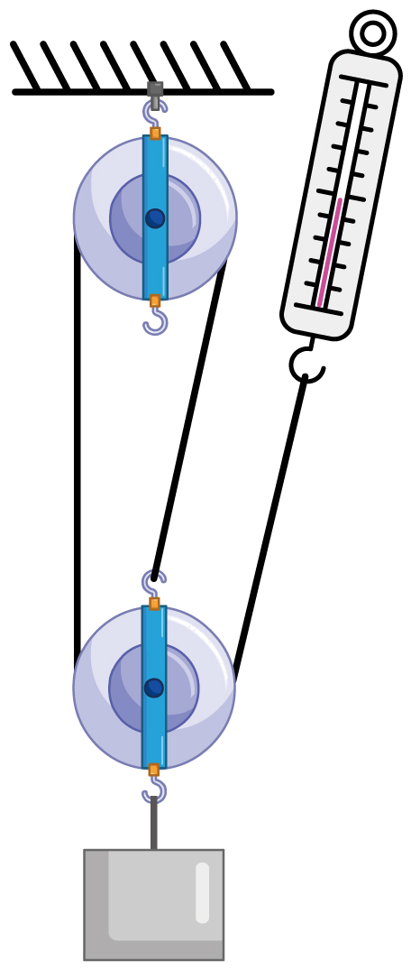

|  |  |  |  |  |  |
| --- | --- | --- | --- | --- | --- |
| 次数 | 物体的重力 | 提升的高度 | 拉力 | 绳端移动的距离 | 机械效率 |
| 1 | 2 | 0.1 | 1 | 0.3 | 66.7% |
| 2 | 3 | 0.1 | 1.4 | 0.3 | 71.4% |
| 3 | 4 | 0.1 | 1.8 | 03 |  |
| 4 | 4 | 0.2 | 1.8 | 0.6 | 74.1% |

（1）实验中应尽量竖直向上______（选填“匀速”或“加速”）拉动弹簧测力计；

（2）计算出第3组实验的有用功______J，机械效率是______（结果精确到0.1%）；

（3）分析比较第1、2、3次实验数据可以判定，使用同一个滑轮组提升物体时，被提升的物体越重，滑轮组的机械效率______（选填“越高”或“越低”或“不变”）；分析比较第3、4次实验数据可得，机械效率与物体上升的高度______（选填“有关”或“无关”）。

30. 图甲是“探究电流与电压关系”的实验电路。

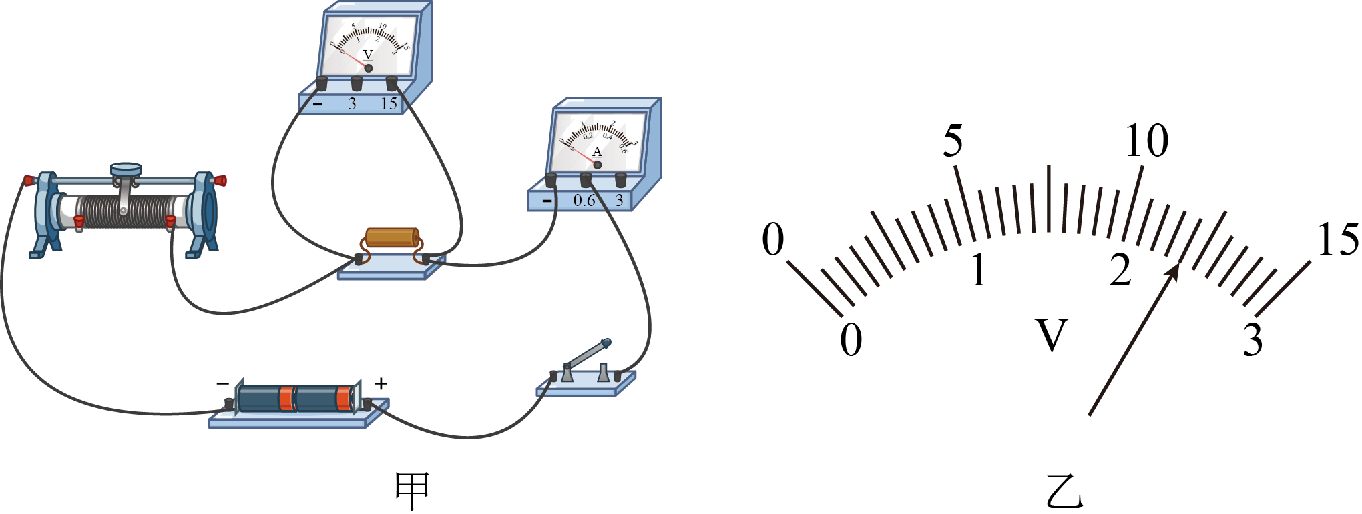

（1）检查发现连接的电路中有一根导线连接错误，请在图中连接错误的那根导线上打“×”，并用笔画线代替导线将电路连接正确______；

（2）电路接通前，滑动变阻器的滑片Р应该移至最______端（选填“左”或“右”）；

（3）闭合开关后，发现电流表示数几乎为零，电压表示数接近于电源电压，则故障可能是：待测电阻发生了______（选填“短路”或“断路”）；

（4）排除故障后，闭合开关，改变滑动变阻器滑片的位置，记录实验数据见下表。表中空白处电压如图乙所示，该示数是______V。请根据表中数据得结论：电阻一定时，通过导体的电流跟导体两端的电压成______（选填“正比”或“反比”）。

|  |  |  |  |  |  |
| --- | --- | --- | --- | --- | --- |
| 电流 | 0.6 | 1.2 | 1.8 |  | 3.0 |
| 电流 | 0.12 | 0.24 | 0.36 | 0.48 | 0.60 |

**五、综合应用题（本大题共3小题，共21分。第29题4分，第30题8分，第31题9分。解答过程要有必要的文字说明、公式和演算步骤，只有最后结果不计分。）**

31. 物理实验室里，同学们正在认真的完成“探究浮力的大小跟排开液体重力的关系”的实验。小明将重5N的物体浸没水中后，弹簧测力计的示数如图所示。（，）

（1）求水对物体浮力大小?

（2）求该物体的体积?

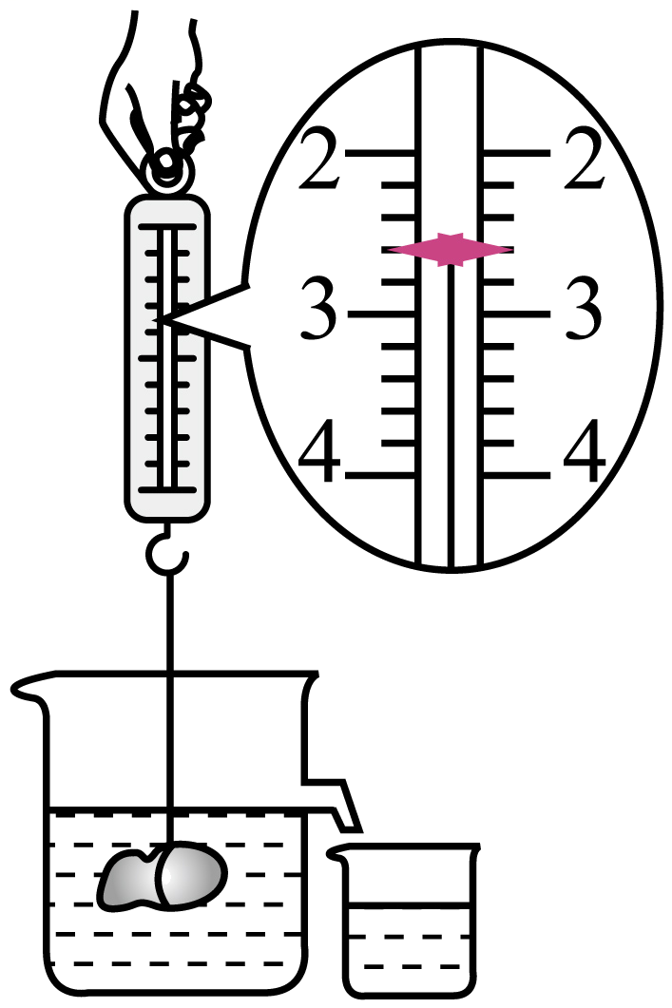

32. “秋收冬藏”是自古以来劳动人民智慧的结晶。又到一年收获粮食的季节，刚初中毕业的小明帮爸爸设计了一个提玉米上楼的装置，如图。已知每袋玉米质量为50kg，一楼和二楼之间的高度为3.2m，使用功率恒定的电动机将一袋玉米从一楼匀速提升到二楼需要8s，小明家使用的绳子最大承受拉力为800N，要把20袋玉米提到二楼。（）

（1）该装置提升一袋玉米上升时的速度为多大?

（2）求20袋玉米的总重力?

（3）该装置把20袋玉米全部提上楼，总共对玉米做多少功?

（4）如果该电动机的机械效率为80%，要把20袋玉米提上楼，电动机的电功率为多少?

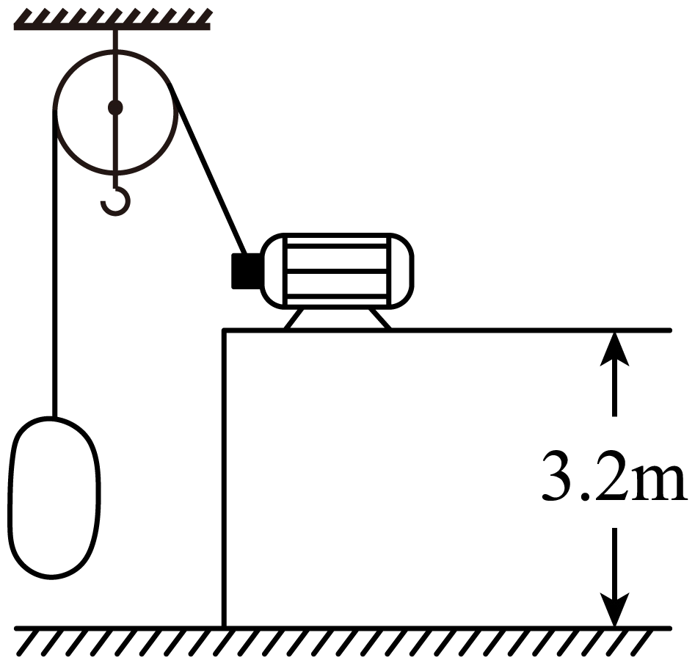

33. 甲图是一款恒温箱的内部原理电路图，工作电压220V，电热丝的阻值为44Ω；控制电路电源电压为8V，继电器线圈的电阻，滑动变阻器（调温电阻）的最大阻值为130Ω；热敏电阻的阻值随温度t变化的关系如乙图所示。和均置于恒温箱中，当继电器线圈中电流达到50mA，继电器的衔铁会把弹簧片吸到左边，右边工作电路断电停止加热。求：

（1）加热时，经过的电流?

（2）当最高控温设置在时，滑动变阻器接人电路中的阻值应为多少?

（3）利用恒温箱把1kg的牛奶从加热到，牛奶吸收多少热量?（牛奶的比热容（））

（4）把1kg的牛奶从加热到需要2min，则该恒温箱的加热效率为多少?（结果精确到0.1%）

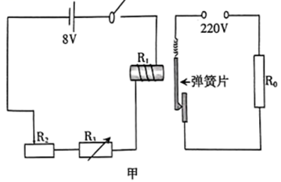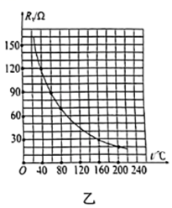

**怀化市2023年初中学业水平考试物理试卷**

**一、选择题（本题共15小题，共48分。1-12小题，每小题3分，在每小题给出的四个选项中只有一个选项符合题目要求；13-15小题，每小题给出四个选项中有多个选项符合题目要求，每小题全部选对得4分，选对但不全得2分，有选错的得0分。）**

【1题】B【2题】D【3题】C【4题】D【5题】C

【6题】B【7题】C【8题】C【9题】B10题】A

【11题】D【12题】D【13题】AD【14题】BD【15题】BC

**二、填空题（本大题共8小题，每空1分，共16分。把答案写在答题卡横线上的空白处，不要求写出解题过程**．**）**

【16题】 ①. 20 ②. 7.9

【17题】 ①. 运动 ②. 轻舟

【18题】 ①. 省力 ②. 等臂

【19题】 ①. 1.5 ②. 并联

【20题】 ①. 快 ②. 小

【21题】 ①. 增大 ②. 远

【22题】 ①. 4.5 ②. 2

【23题】 ①. 乙 ②. 电能转化为机械能

**三、图示信息题（本大题共3小题，共15分。其中第24题6分，第25题4分，第26题5分。）**

【24题】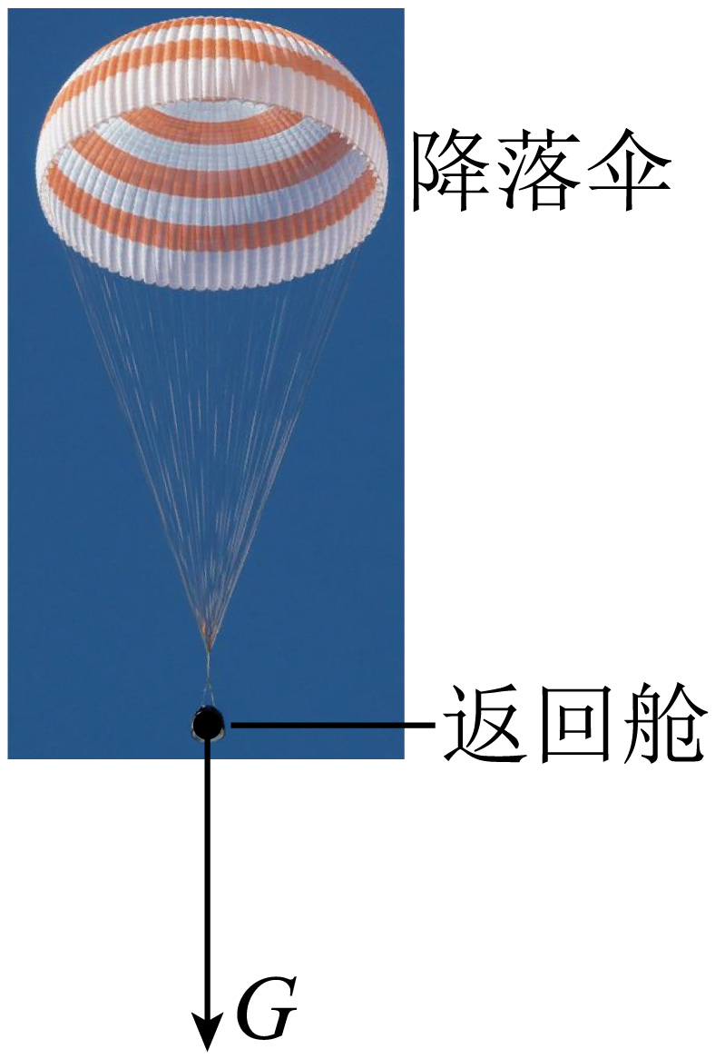

【25题】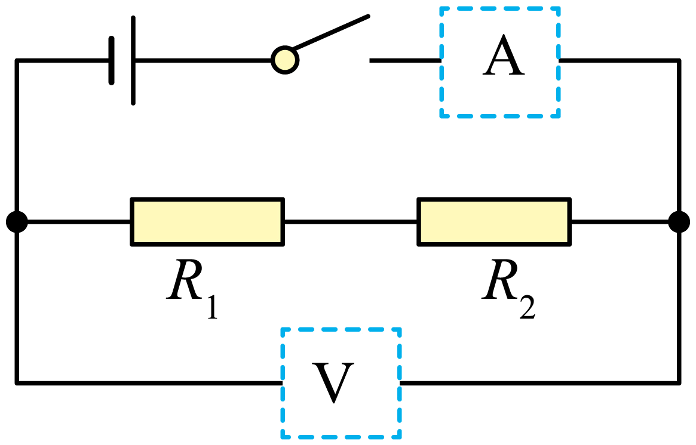

【26题】N

【27题】 ①. 吸热 ②. 保持不变 ③. 48  
 ④. 实验室温度计

【28题】 ①. 凸透镜 ②. 实 ③. 放大 ④. 实 ⑤. 投影仪

**四、实验与探究题（本大题共2小题，共20分。其中第27题10分，每空2分；第28题10分，每空2分。）**

【29题】 ①. 匀速 ②. 0.4 ③. 74.1% ④. 越高 ⑤. 无关

【30题】 ①. 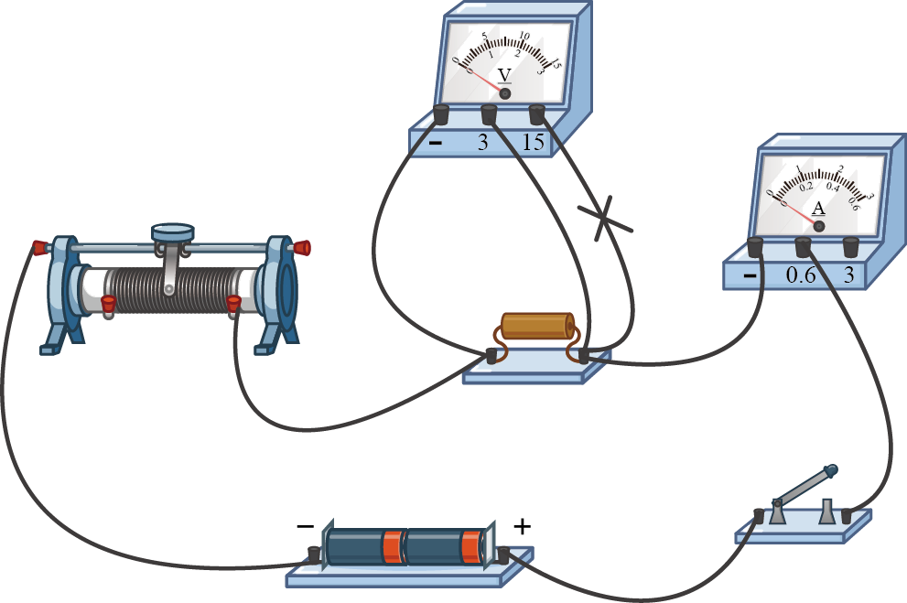 ②. 左 ③. 断路 ④. 2.4 ⑤. 正比

**五、综合应用题（本大题共3小题，共21分。第29题4分，第30题8分，第31题9分。解答过程要有必要的文字说明、公式和演算步骤，只有最后结果不计分。）**

【31题】（1）；（2）

【32题】（1）；（2）；（3）；（4）

【33题】（1）；（2）；（3）；（4）